**105學年度 資訊工程學系 大學甄選入學**

**團 體 面 試 公告**

=====================================================================

* 團體面試日期：105年4月8日 星期五
* **報 到 時 間 ：**105年4月8日 星期五 **下午1：00～1：30**
* 面試報到地點：成功大學 成功校區 資訊工程系館川堂
* 活動流程 認識系所（主任報告）下午 1：30～2：00

Q & A互動時間 下午 2：00～2：30 (散會)

注意事項：

請考生務必參加團體面試並於報到時間準時報到，未參加者，將不予錄取。

**成功校區位置圖**

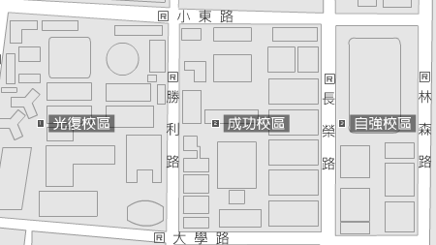

**資訊系位置圖**

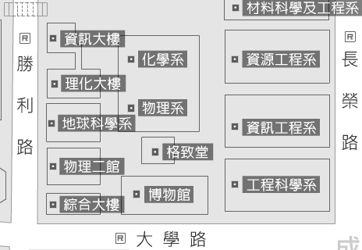

**人行道**

**報到處**